Link video: https://youtu.be/JHh5bJl198w
Tạo các mạng ảo
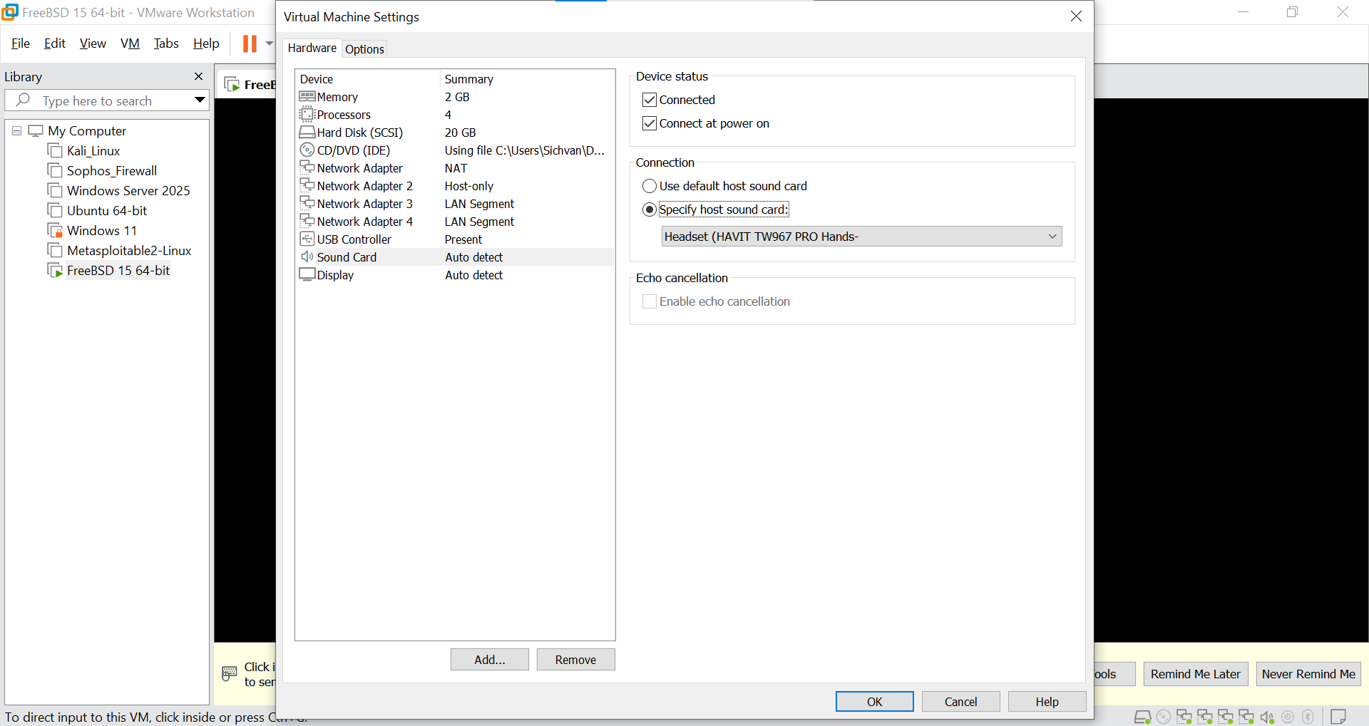

Cấu hình 4 card mạng cho pfSense-LAB
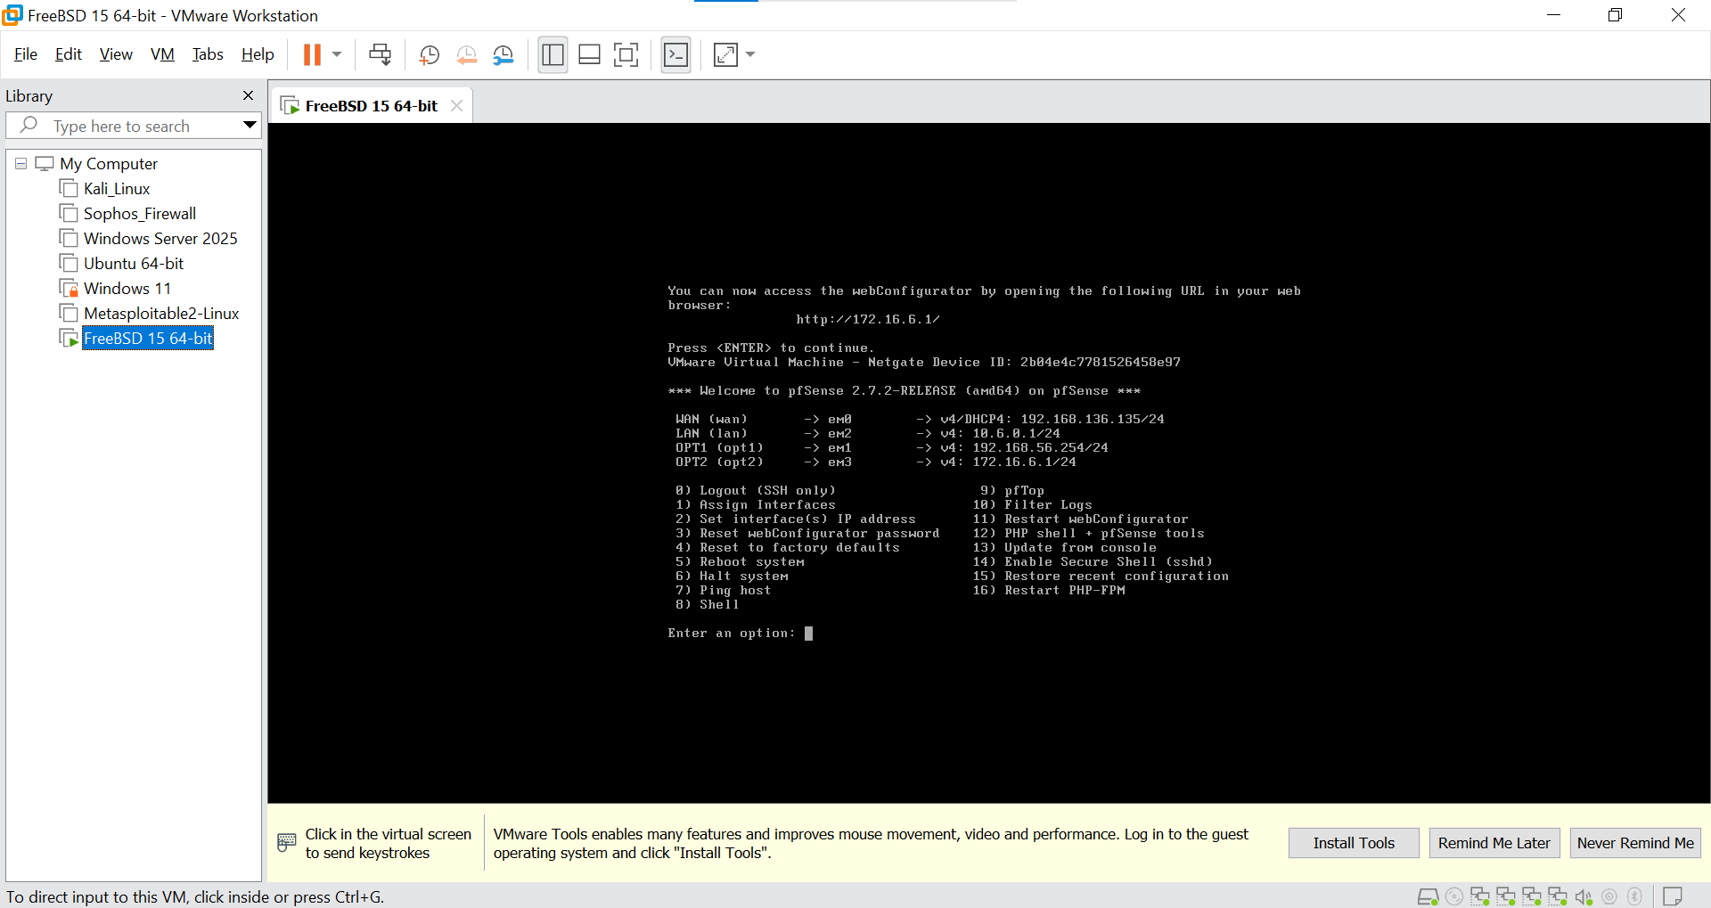

Đăng nhập WebGUI của pfSense
